세관수속지원체계대상에서 제기된 문제들
(평양정보쎈터 선양사무소, 2012년 9월 11일)

안녕하십니까.
세관수속지원체계대상에서 시급히 대책을 요구하는 문제들이 제기되였습니다.
아래의 문제들을 확인해보고 수정해주십시오.
특히 1번, 2번 문제는 심각하기때문에 이 2가지 문제가 수정되면 래일이라도 당장 수정본을 보내주십시오.
상품편집창에서의 처리부분이 이전보다 대단히 불안해졌습니다. 아래에 지적된 문제들을 땜때기식으로 고치지 말고 원인을 정확히 찾아서 근원적으로 수정해주십시오.
원천코드도 원래것과 같아보이지 않게 수정해야 하는것만큼 먼저 아래에서 지적된 문제들을 수정하고 그다음 원천코드변환작업을 완료해주십시오.
재삼 강조하는데 지금 도입회사에서 본격적으로 사용하는 단계이기때문에 수자 한두개가 잘못되여도 세관수속처리에서 큰 문제가 발생합니다. 중요한것은 한행한행 정확히 코드화하여 이전에는 일없던 문제들이 또 발생하지 않게 하는것입니다.
그리고 수정된 판본을 보낼 때 번호별로 무슨 원인으로 발생했으며 어떻게 수정했는지 구체적으로 밝힌 문서를 같이 보내주십시오.

1. 进口/出口报关单편집시 갑자기 프로그람이 정지되여 반응이 없는 문제
한참 편집하던 도중 혹은 편집후 보존단추를 누르거나 한 후에 갑자기 프로그람이 정지된다. 일체 건조작을 할수 없고 프로그람 표제띠에 반응이 없다는 통보가 새겨지고 한동안 조작을 할수 없다가 어떤 경우에는 일정한 시간이 지나서 풀리지만 어떤 경우에는 전혀 풀리지 않고 있다가 아래와 같은 통보들이 나타난다. 이 문제는 어느 한 말단에서가 아니라 모든 말단에서 계속 나타나고있다.
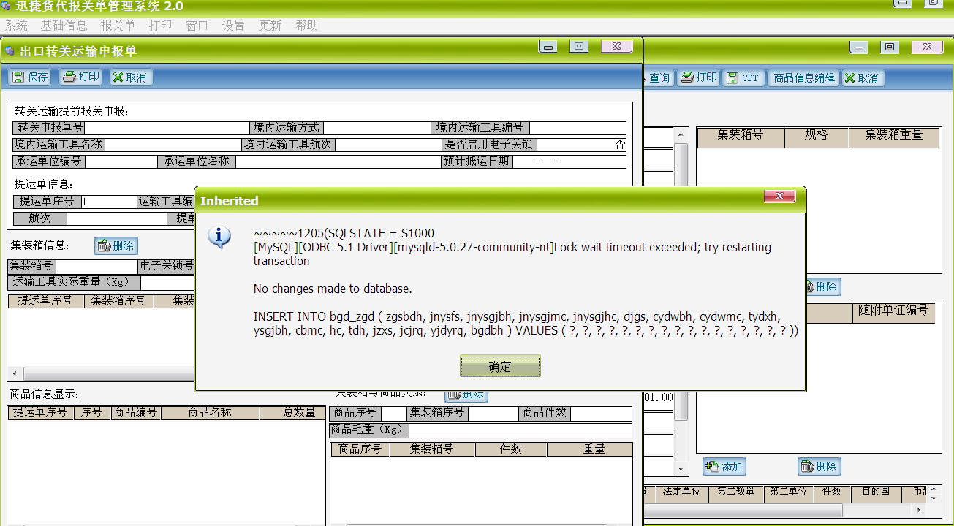
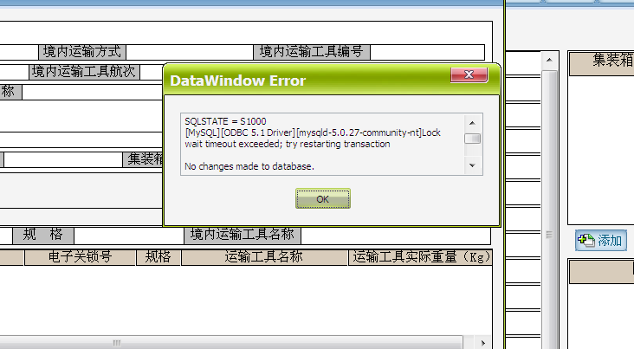
봉사기쪽에서 환경이 바뀌거나 장치를 바꾼것은 없다.
(봉사기 mac 주소: D4-BE-D9-8F-AC-4F, IP주소: 192.168.0.127)
이 문제는 원래 나타나지 않던것인데 최종판본(8월 7일 판본)에서부터 나타나고있다.

2. 상품편집화면에서 삭제된 행이 인쇄시에는 그대로 나타나는 문제
상품편집화면에서 한개 행을 삭제했다. 실례로 원래 6개의 행이 추가되여 표시되던것을 마지막 한개를 삭제하고 보존했다. 정확히 5개가 표시된다. 상품편집화면을 끄고 기본화면에서 보존한 다음 인쇄에서 报关单페지를 보면 원래대로 6개가 그대로 표시된다. 따라서 표시되는 총량들도 모두 틀린다.
다시 상품편집화면에서 보면 여기서는 정확히 5개가 표시된다.

3. 상품편집화면에서 원인을 알수 없는 대화창이 출현한다.
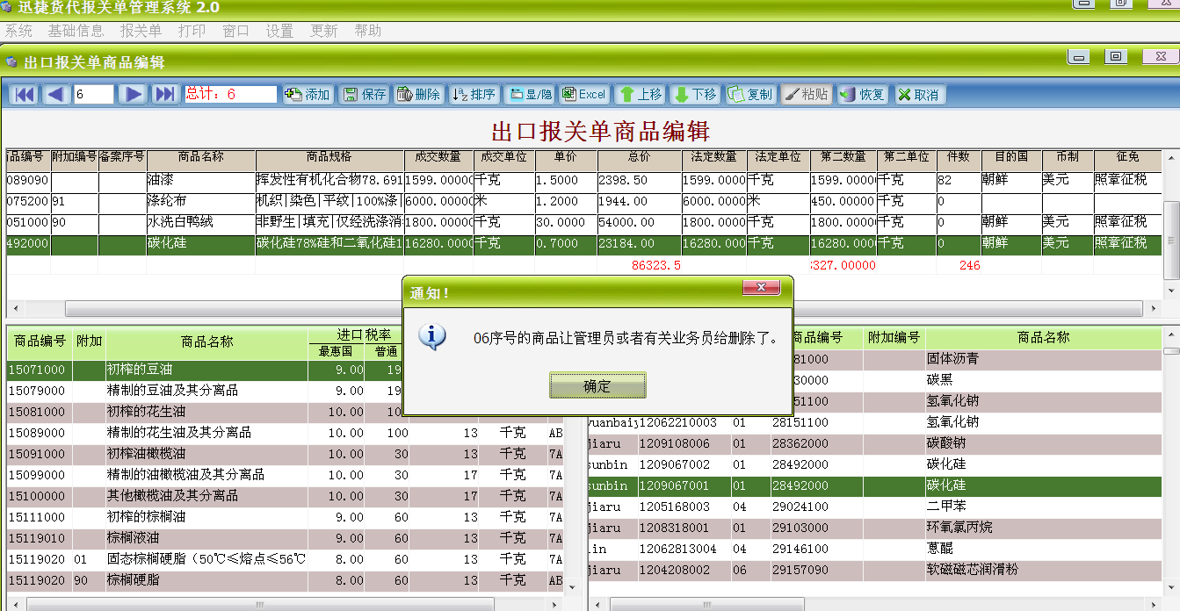
왜 이런 현상이 발생하는지 원인을 판단할수 없다. 이 현상이 나타나는 사용자들은 모두 관리자가 아니고 보통 사용자들이다.

4. 상품편집창에서 나타나는 문제
법정수량, 제 1, 2 수량 등 3개 수량을 모두 같은 값으로 입력했다. (실례로 1230.000) 보존하고 필요에 따라서 毛重을 수정입력(실례로 1640), 다시 상품입력에서 3개의 수량값을 고쳤다. (실례로 1599.000) 그다음 보존하고 인쇄창에서 보면 净重，数量及单位가 불일치한다. 현상은 아래 그림과 같다.
이 현상은 매번 나타나는것이 아니고 어떤 경우에만 나타난다. 여기서 현상을 재현하지 못하였으므로 원천코드를 보고 문제가 없는지 확인 바람.
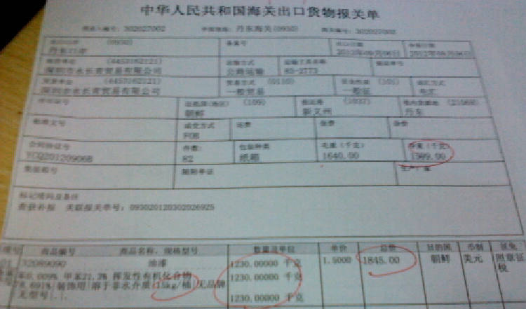

5. 상품편집화면에서 일부 행들이 보존이 안된다.
몇개의 행들을 추가한 상태에서 한두개를 지우고 보존후 다시 켜보면 원래것들이 그대로 살아난다. 이 현상도 자주 나타나는데 100% 발생하는것은 아니다.

6. 프로그람을 켜고 报关单편집하기 전에 转关单button을 누르면 disable상태로 된후 아무런 반응도 없어진다. 폭주상태로 된다.

7. 报关单편집후 인쇄하였는데 이상한 현상들이 나타났다.
그림과 같이 번호 등이 틀려나가고 입력하지 않은 행들이 2개 추가되였다.
이 현상도 나타나는 경우들이 있다.
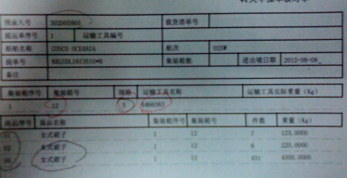
원본은 아래와 같다.
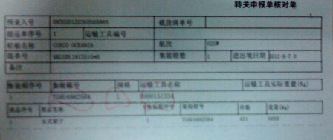
우의 그림은 세관프로그람에 직접 접속하여 입력후 인쇄한것이다.

8. 프로그람보호의 유연성문제
봉사기와 말단에 대한 보호기능이 8/7일판본에 구현되였는데 현재 봉사기주소가 정적으로 박혀있기때문에 다른 위치 (실례로 더밍웬회사)에서 설치하여 시험해볼수 없다. 승용차검진대상에서와 같이 mac주소를 써넣을수 있는 구조로 되여야 한다. 이와 관련해서는 안동무와 토의하면 될것이다.

이상입니다.
경의.

